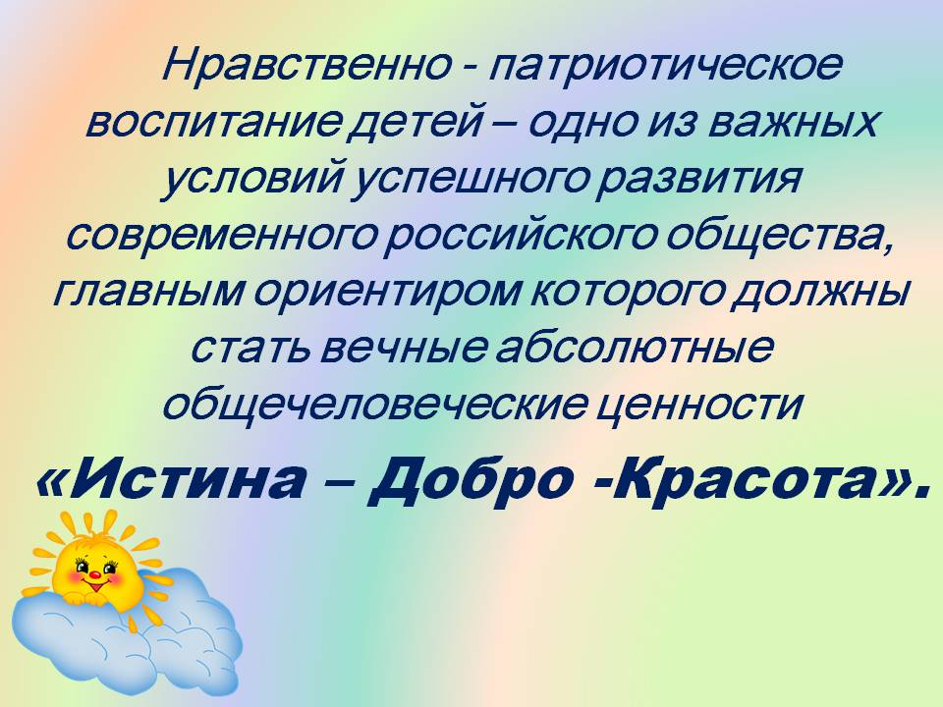

КОНСУЛЬТАЦИИ ДЛЯ РОДИТЕЛЕЙ

ПАТРИОТИЧЕСКОЕ ВОСПИТАНИЕ ДОШКОЛЬНИКОВ
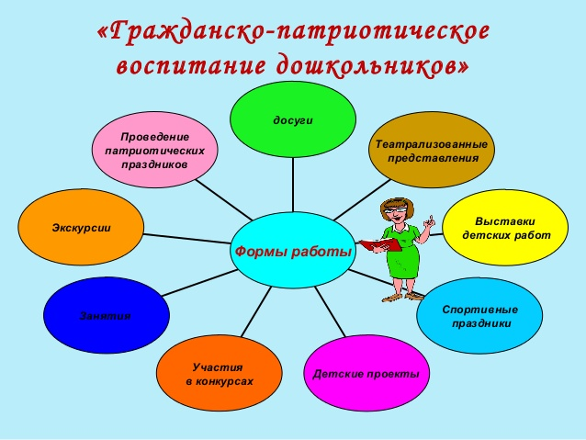

Подготовила: Старшый воспитатель
Василенко А.В.
ТЕМАТИКА КОНСУЛЬТАЦИЙ:

1. «Нравственно-патриотическое воспитание дошкольника в семье».
2. «Патриотическое воспитание дошкольников».
3. «Первые чувства патриотизма» - воспитание гражданско-патриотических чувств у дошкольников.
4. «Роль семьи в воспитании патриотических чувств у дошкольников».

Консультация для родителей ДОУ
«Нравственно-патриотическое воспитание дошкольника в семье»
Тема: «Нравственно-патриотическое воспитание дошкольника в семье»
Цель: патриотическое воспитание дошкольника в семье
Задачи:
приобщение дошкольников к изучению особенностей истории своей семьи, своего города, страны;
развитие внимательное отношение к родным и близким; восприятие истории прошлых поколений, истории земляков;
воспитание патриотических чувств к "малой" и "большой" Родине.
«Воспитание любви к родному краю, к родной культуре, к родному городу, к родной речи – задача первостепенной важности, и нет необходимости это доказывать. Но как воспитать эту любовь? Она начинается с малого – с любви к своей семье, к своему дому. Постоянно расширяясь, эта любовь к родному переходит в любовь к своему государству, к его истории, его прошлому и настоящему, а затем ко всему человечеству».
Академик Д.С.Лихачёв

Дошкольный возраст – фундамент общего развития ребенка, стартовый период всех высоких человеческих начал. Сохранить «человеческое» в наших детях, заложить нравственные основы, которые сделают их более устойчивыми к нежелательным влияниям, учить их правилам общения и умению жить среди людей – вот главные идеи воспитания нравственно-патриотических чувств у дошкольников.
Самое большое счастье для родителей – вырастить здоровых и высоконравственных детей.
Издавна ведется спор, что важнее в становлении личности: семья или общественное воспитание (детский сад, школа, другие образовательные учреждения). Одни великие педагоги склонялись в пользу семьи, другие отдавали первенство общественным учреждениям.
Так, Я.А. Коменский назвал материнской школой ту последовательность и сумму знаний, которые получает ребенок из рук и уст матери. Уроки матери - без перемен в расписании, без выходных и каникул. Чем много образнее и осмысленнее становится жизнь ребенка, тем шире круг материнских забот. Я.А. Коменскому вторит другой педагог-гуманист И.Г. Песталоцци: «…семья - подлинный орган воспитания, она учит делом, а живое слово только дополняет и, падая на распаханную жизнью почву, оно производит совершенно иное впечатление».
В основе новой концепции взаимодействия семьи и дошкольного учреждения лежит идея о том, что за воспитание детей несут ответственность родители, а все другие социальные институты призваны помочь, поддержать, направить, дополнить их воспитательную деятельность.
Исходя из этого, нравственно-патриотическое воспитание включает целый комплекс задач:
— воспитание у ребенка любви и привязанности к своей семье, дому, детскому саду, улице, городу;
— формирование бережного отношения к природе и всему живому;
— воспитание уважения к труду;
— развитие интереса к русским традициям и промыслам;
— формирование элементарных знаний о правах человека;
— расширение представлений о городах Донецкой Народной Республики; своем городе;
— знакомство детей с символами государства (герб, флаг, гимн);
— развитие чувства ответственности и гордости за достижения страны;
— формирование толерантности, чувства уважения к другим народам, их традициям.
Данные задачи решаются во всех видах детской деятельности в условиях дошкольного учреждения: при непосредственно-образовательной деятельности, в играх, в труде, на прогулке, в быту, воспитывая в ребенке не только патриотические чувства, но и формируя его взаимоотношения со взрослыми и сверстниками.
Как же приобщить детей к нравственно-патриотическому воспитанию?
- Расскажите, что семья и дом – это очень важные ценности в жизни каждого человека. Расскажите о традициях своей семьи, своих близких друзей. Предложите ребенку сначала построить дом из конструктора, деревянных кубиков. Когда дом построен, поиграйте вместе с ребенком в «новоселье», разместите кукол, зайчиков, мишек. Посмотрите, прочно ли построен дом, красив ли, удобен ли для жилья.
- Знакомство дошкольников с родным городом является непростой задачей, потому что маленькому ребенку трудно представить устройство большого города, историю его возникновения, достопримечательности. Рассказывайте ребенку сначала о семье, улице проживания, потом о детском саде, микрорайоне, затем о городе, стране.
- Дошкольники очень рано начинают проявлять интерес к истории страны, края. Организуйте экскурсии в Музей, к мемориалу «Вечный огонь», расскажите о тяжелой жизни в военное время, отсутствии еды, и о том, как чтят память погибших.
- Приучайте ребенка бережно относиться к вещам, игрушкам, книгам. Объясните ему, что в каждую вещь вложен труд многих людей. Постарайтесь развивать интерес к содержанию книги. Сходите с ребенком в библиотеку и посмотрите, как там хранят книги. Игровой прием «как в библиотеке» поможет приучить ребенка к бережному отношению к книге.
- Воспитывайте у ребенка уважительно-бережное отношение к хлебу. Понаблюдайте за тем, как привозят и разгружают хлеб. Расскажите, как выращивают хлеб, сколько труда в него вложено.
- Расскажите ребенку о своей работе: что вы делаете, какую пользу приносит ваш труд людям, Родине. Расскажите, что вам нравится в вашем труде.
- Игра учит наблюдательности, помогает формировать представления об окружающем. Возвращаясь с ребенком из детского сада, предложите ему поиграть в игру «Кто больше заметить интересного?», «Давай рассказывать друг другу, кто больше заметит интересного на нашей улице. Я вижу, что машины убирают улицу. А что ты видишь?». Дома предложите ребенку нарисовать, что больше всего понравилось.
- Любовь к Родине – это и любовь к природе родного края. Общение с природой делает человека более чутким, отзывчивым. Проезжая мимо полей, садов, виноградников нашего края, остановитесь, расскажите о том, что земля Краснодарского края очень плодородна, много разнообразных культур растут на ней и дают хорошие урожаи.

В нравственно-патриотическом воспитании огромное значение имеет пример взрослых, в особенности же близких людей. На конкретных фактах из жизни старших членов семьи (дедушек и бабушек, участников Великой Отечественной войны, их фронтовых и трудовых подвигов) необходимо привить детям такие важные понятия, как «долг перед Родиной», «любовь к Отечеству», «трудовой подвиг», «бережное отношение к хлебу» и т.д. Важно подвести ребенка к пониманию, что мы победили потому, что любим свою Отчизну, Родина чтит своих героев, отдавших жизнь за счастье людей. Их имена увековечены в названиях городов, улиц, площадей, в их честь воздвигнуты памятники.
Данные задачи решаются во всех видах детской деятельности: на занятиях, в играх, в труде, в быту — так как воспитывают в ребенке не только патриотические чувства, но и формируют его взаимоотношения со взрослыми и сверстниками.
Таким образом, подводя итоги можно сказать, что нравственно-патриотическое воспитание дошкольников является важнейшей частью общего воспитания молодого поколения, и вы, уважаемые родители способны воспитать достойного Человека!

«КОНСУЛЬТАЦИЯ ДЛЯ РОДИТЕЛЕЙ

«Патриотическое воспитание дошкольников»»
Чувство патриотизма так многогранно по своему содержанию, что не может быть определено несколькими словами. Это и любовь к родным местам, и гордость за свой народ, за его культуру, и ощущение своей неразрывности с окружающим, и желание сохранять и приумножать богатства своей страны.
Патриотизм проявляется не только в сложных тяжелых жизненных ситуациях, но и в каждодневной трудовой и духовной жизни народа.
Однако, если это чувство столь сложно, то правомерно говорить о нем применительно к детям дошкольного возраста? Внимательное наблюдение за детьми, изучение их возрастных особенностей, интересов позволяет сделать вывод, что старший дошкольник обладает большим количеством знаний, а его интересы связаны часто не только с настоящим, но и с будущим. В разговорах детей, их вопросах можно услышать суждения о добре и зле, о несправедливости. Всё это говорит о том, что воспитание патриотических чувств можно и нужно начинать с дошкольного возраста. Крылатая фраза: «Все начинается с детства»- как нельзя больше относиться к данному вопросу. Задумываясь об истоках патриотических чувств, мы всегда обращаемся к впечатлениям детства: это и дерево под окном, и родные напевы.
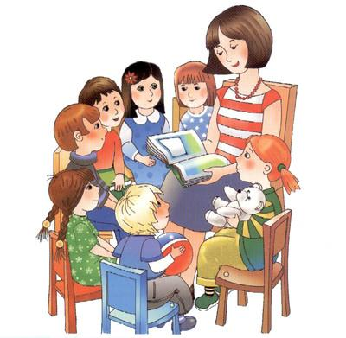
С младенчества ребенок слышит родную речь. Песни матери, сказки открывают ему глаза в мир, эмоционально окрашивают настоящее, вселяют надежду и веру в добро, которое несут нам сказочные герои: Василиса Прекрасная, Илья Муромец, Иван Царевич. Сказки волнуют, увлекают ребенка, заставляют его плакать и смеяться, показывают ему, что народ считает самым главным богатством – трудолюбие, дружбу, взаимопомощь. У каждого народа свои сказки, и все они по своему, со свойственным данному народу колориту передают от поколения к поколению эти нравственные ценности. Слушая сказку, ребенок начинает любить то, что любит его народ и ненавидеть то, что ненавидит народ. «Это первые блестящие попытки русской народной педагогики, - писал К. Д. Ушинский, - и я не думаю, чтобы кто-нибудь был в состоянии состязаться в этом случае с педагогическими гениями народа».
Загадки, пословицы, поговорки – эти жемчужины народной мудрости воспринимаются ребенком легко и естественно. В них и юмор, и грусть и глубокая любовь к человеку, к отечеству. Сказки, пословицы, поговорки формируют начало любви к своему народу, к своей стране.
Очень рано в мир ребенка входит природа родного края. Река, лес, поле постепенно оживают для него: от первого общего восприятия ребенок переходит к конкретизации – у него появляются любимые уголки для игры, любимое дерево, тропинки в лесу, место для рыбалки у реки. Это делает лес, речку своими, родными, остающимися в памяти дошкольника на всю жизнь.
Так общественное и природное окружение выступает в роли первого педагога, знакомящего ребенка с Родиной. Но без помощи взрослого ребенку трудно выделить в окружающей жизни наиболее существенное характерное. Он может не увидеть главное, или принять за главное нетипичное, второстепенное.
«Как у маленького деревца, заботливый садовник укрепляет корень, от мощности которого зависит жизнь растения на протяжении нескольких десятилетий, так и взрослый должен заботиться о воспитании у детей чувства безграничной любви к Родине». Без помощи взрослого детям трудно понять, что люди трудятся на благо всей страны, что город, село, лес, река, которые ребенок видит каждый день – это и есть его Родина.
Взрослый выступает посредником между ребенком и окружающим его миром, он направляет, регулирует его восприятие окружающего. У детей еще очень мал жизненный опыт, и в силу своей способности к подражанию и из доверия к взрослому дети перенимают у них оценки событий: что говорят дома родители о предстоящем субботнике, как готовятся к празднику и т. д. – во всем проявляется их отношение к жизни, которое постепенно воспитывает чувства ребенка.
При воспитании патриотических чувств очень важно поддерживать в детях интерес к событиям и явлениям общественной жизни, беседовать с ними о том, что их интересует. Принято считать, что воспитание у детей патриотических чувств происходит в следующей последовательности: сначала воспитывается любовь к родителям, родному дому, детскому саду, затем к городу, ко всей стране. Однако неверно полагать, что воспитывая любовь к родителям, мы уже тем самым воспитываем любовь к Родине. К сожалению известны случаи, когда преданность своему дому, своей семье уживается с безразличием к судьбе Родины и даже с предательством.
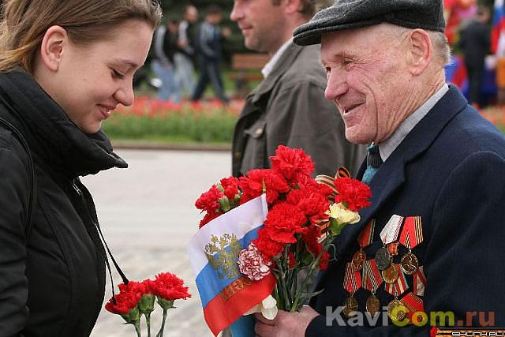
Мы учим ребенка с первых лет жизни любить родителей, помогать им. Благородное чувство преданности дорогому человеку, потребность в духовной и эмоциональной близости с ним – все это очень важно для становления личности ребенка, для чувства защищенности и благополучия. Но для того чтобы эти чувства стали началом любви к родине, очень важно, чтобы дети как можно раньше увидели гражданское лицо своих родителей, осознали их как тружеников, вносящим свой вклад в общее дело.
Важным средством патриотического воспитания является приобщение детей к традициям народа. Например, отмечать профессиональные праздники, праздники урожая, чтить память погибшим войнам, устраивать проводы новобранцев в армию, встречи ветеранов, участников воин. Неизменно живет в народе традиция чтить память погибших воинов. Много памятников и обелисков на нашей земле. Ребенок в старшем дошкольном возрасте уже способен переживать ненависть, обиду не только за себя лично. Пусть он поплачет, слушая рассказ о мальчике, которого фашисты повесили на глазах у матери, о солдате, который с последней гранатой бросился под фашистский танк. Не нужно ограждать детей от сильных эмоций. Такие эмоции не расстроят нервную систему ребенка, а являются началом патриотических чувств.
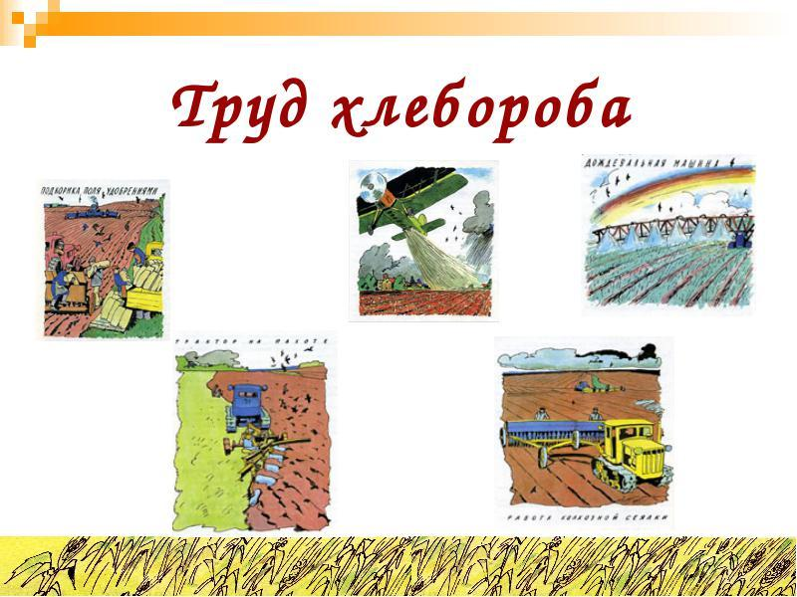
Одна из граней патриотизма – отношение к трудящемуся человеку. Мысль о том, что все создано трудом, руками человека, что труд приносит радость, счастье и богатство стране, должна как можно раньше зародиться в сознании ребенка. Показанный ему героизм труда воспитывает его нравственные чувства не менее чем героизм военного подвига. Педагог, может посоветовать родителям, рассказывать детям о своей работе, о том, что они делают, и для чего это нужно.
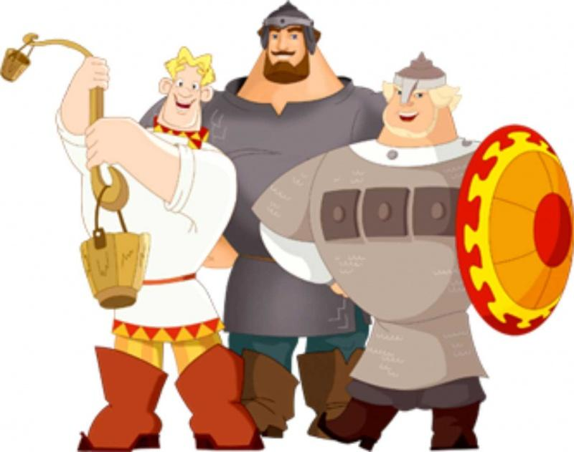
При ознакомлении детей с трудом взрослых, очень важно показать им общественную значимость этого труда, его необходимость не только лично к какому-то человеку, но и всей стране. Наиболее наглядно это можно сделать, рассказывая о труде хлебороба. Рассказы о героическом труде, о преданности делу, о самоотверженности и смелости помогает воспитывать гордость за человека – труженика.
В патриотическом воспитании детей велика роль книг о защитниках Родины. Героизм волнует и притягивает к себе ребенка, рождает стремление к подражанию.
Прежде всего, ребенку нужно знать о сегодняшней жизни Родины. Примеры трудовых подвигов людей во имя благополучия и славы Родины, традиции, с которыми педагог знакомит детей, помогают им осознать патриотизм, как чувство проявляющееся каждодневно.
Очень важно для воспитания патриотических чувств и исторические знания. Обращение к литературе, искусству прошлого, так же как и к истории, - это обращение к прошлому своего народа. Только тот, кто любит, ценит и уважает накопленное, и сохраненное предыдущими поколениями, может стать подлинными патриотами.

КОНСУЛЬТАЦИЯ «ПЕРВЫЕ ЧУВСТВА ПАТРИОТИЗМА»
(Консультация для родителей ДОУ)
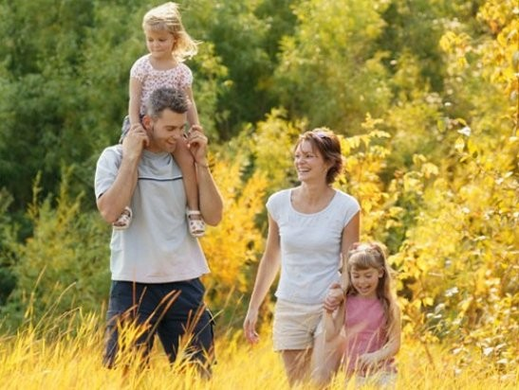
Первые чувства патриотизма. Доступны ли они в дошкольном возрасте? Можно сказать, что да дошкольнику доступны чувства любви к своей семье, родному краю, селу, родной природе. Это и есть начало патриотизма, который рождается в познании, а формируется в процессе повседневного целенаправленного воспитания.
На современном этапе воспитание будущего гражданина патриота своей страны становится очень актуальным и особенно трудным, требует большого такта и терпения, так как в молодых семьях вопросы воспитания патриотизма, гражданственности не считаются важными, и зачастую вызывают лишь недоумение.
Патриотическое воспитание ребенка – это основа формирования будущего гражданина. Задача воспитания патриотизма в настоящее время очень сложна. Чтобы достигнуть определенного результата, необходимо находить нетрадиционные методы воздействия на ребенка, на его эмоциональную и нравственную сферы. Причем такие методы которые, не казались бы ребенку скучными, чрезмерно назидательными, а естественно и гармонично наполняли его мировоззрение нравственным содержанием, раскрывали бы новые, ранее неизвестные или непонятные малышу стороны окружающей действительности.

Уже в дошкольном возрасте ребенок должен знать, в какой стране он живет, чем она отличается от других стран. Нужно как можно больше рассказывать детям о селе, в котором они живут; воспитывать чувство гордости за свое село. Приучать детей бережно относиться к тому, что создано бабушками, дедушками, мамами и папами. Поддерживать чистоту и порядок в общественных местах, участвовать в создании красоты и порядка в своем дворе, подъезде, на улице, в парках, в детском саду.
Существуют разнообразные формы воспитания у детей патриотических чувств. Это беседы о Родине, о родном селе, о природе родного края, о хороших людях, чтение детских книг на патриотические темы и детский фольклор региона в котором он живет, соответствующий подбор песен и стихов для разучивания и, конечно, личный пример родителей.
Через изучение истории и традиций предков, воспитывается гордость и уважение к родной земле. Важная роль здесь принадлежит сказкам, которые передаются от поколения к поколению и учат добру, дружбе, взаимопомощи и трудолюбию. Самобытный народный фольклор – прекрасный материал, формирующий любовь к Родине и патриотическое развитие детей. Также стоит познакомить их с культурой, обычаями и традициями других народов, сформировать к ним дружелюбное отношение.
Детям свойственны неустойчивость внимания, утомляемость и кратковременность интересов. Поэтому патриотическое воспитание детей дошкольного возраста предполагает неоднократное обращение к определённым темам, для формирования к ним стойкого интереса. Для раскрытия той или иной темы лучше всего использовать процесс игры. Например, детям очень интересно будет играть в «путешествия», во время которых они смогут узнать что – то новое о малой или большой Родине, других странах.
Дети обладают наглядно – образным мышлением, поэтому для лучшего усвоения новой информации воспитателям в детских садах и родителям стоит воспользоваться иллюстрациями, художественной литературой и всевозможными наглядными предметами. Так посещение музеев или специально оборудованных помещений в детских садах откроет перед детьми новые возможности для изучения истории и быта родной земли.
Одно из проявлений патриотизма – любовь к природе. Она определяется бережным отношением к ней, выражается в элементарной заботе о животных, в доступном труде по выращиванию растений. Большое значение имеют прогулки в лес, на реку, в поле. Они дают возможность познакомить детей с некоторыми правилами бережного отношения к природе. При ознакомлении с природой родной страны акцент делается на ее красоту и разнообразие, на ее особенности. Яркие впечатления о родной природе, об истории родного края, полученные в детстве, нередко остаются в памяти человека на всю жизнь и формируют у ребенка такие черты характера, которые помогут ему стать патриотом и гражданином своей страны.
Не менее важным условием нравственно-патриотического воспитания детей является тесная взаимосвязь с родителями. Прикосновение к истории своей семьи вызывает у ребенка сильные эмоции, заставляет сопереживать, внимательно относиться к памяти прошлого, к своим историческим корням. Взаимодействие с родителями по данному вопросу способствует бережному отношению к традициям, сохранению вертикальных семейных связей.

Рекомендации для родителей:

- Воспитание маленького патриота начинается с самого близкого для него - родного дома, улицы, где он живет, детского сада.
- Обращайте внимание ребенка на красоту родного села.
- Во время прогулки расскажите, что находится на вашей улице, поговорите о значении каждого объекта.
- Дайте представление о работе общественных учреждений: почты, магазина, библиотеки и т. д. Понаблюдайте за работой сотрудников этих учреждений, отметьте ценность их труда.
- Вместе с ребенком принимайте участие в труде по благоустройству и озеленению своего двора.
- Расширяйте собственный кругозор
- Учите ребенка правильно оценивать свои поступки и поступки других людей.
- Читайте ему книги о родине, ее героях, о традициях, культуре своего народа
- Поощряйте ребенка за стремление поддерживать порядок, примерное поведение в общественных местах

Консультация
Роль семьи в воспитании патриотических чувств у дошкольников

«Только тот, кто любит, ценит и уважает накопленное и сохранённое предшествующим поколением, может любить Родину, узнать её, стать подлинным патриотом».
С. Михалков

В современных условиях, когда происходят глубочайшие изменения в жизни общества, одним из центральных направлений работы с подрастающим поколением становится патриотическое воспитание. Неоспорим тот факт, что основа воспитания человека закладывается в семье. Патриотическое воспитание, интерес к духовному началу нашей жизни тоже должны начинаться в семье. Сейчас, в период нестабильности в обществе, возникает необходимость вернуться к лучшим традициям нашего народа, к его вековым корням, к таким вечным понятиям, как род, родство, Родина.
Чувство патриотизма многогранно по своему содержанию: это и чувство глубокой, духовной привязанности к семье, дому, любовь к родным местам, и гордость за свой народ, толерантное отношение к другим людям, ощущение неразрывности с окружающим, желание сохранить, приумножить богатство своей страны.
Быть патриотом - значит ощущать себя неотъемлемой частью Отечества, Родина, Отечество… В корнях этих слов близкие, дорогие каждому образы: мать и отец, родные места, речь, музыка, история… Воспитание чувства патриотизма у дошкольников играют огромную роль в становлении личности ребенка, это процесс сложный и длительный.
«Каждый ребенок рождается добрым и для доброй жизни», поэтому то, какие нравственные качества разовьются у ребёнка, зависит, прежде всего, от родителей и окружающих его взрослых, от того, как они его воспитывают, какими впечатлениями обогатят. Помните, что успех патриотического воспитания детей во многом зависит от родителей, от семьи, от той атмосферы, которая царит дома.
Перед нами, взрослыми, стоит нелёгкая задача - донести всю глубину понятия «гражданин Отечества» до маленького Человека, привить ему любовь к Родине.
У ребенка-дошкольника Родина начинается с семьи. Когда ребенок тянется ручонками к матери и отцу - он чувствует их силу, тепло, нежность, любовь и свою защищённость. Именно с этих ощущений начинается его любовь к своей семье, родному дому, своей маленькой Родине. У каждого ребёнка, у его семьи и места рождения есть своя история, которую ему необходимо знать, уметь рассказывать и, главное, гордиться ею.
Оглянитесь назад, вспомните своё детство, тепло маминых рук и значимость маминых объятий, запах родного дома, незабываемые праздники в кругу семьи. Вспомнили? Рассказывайте детям об этом чаще, обогащайте их знания: читайте вместе с ними детские книги, смотрите фильмы, ходите в походы, играйте «в богатырей», слушайте и напевайте вместе песни о дружбе, добре, любви к Родине, занимайтесь вместе сотворчеством (рисуйте, лепите, вышивайте).
Может быть, у кого-то из вас сохранилась летопись семьи, рода.
Было бы прекрасно, если бы вы рассказали об этом вашему ребёнку.
С возрастом к ребёнку приходит понимание Родины уже как своей страны, в которой он родился. И очень важно, чтобы она стала его первой «большой» родной и любимой Землёй. Прививайте детям такие важные понятия, как «долг перед Родиной», «любовь к Отечеству», «ненависть к врагу», «трудовой подвиг» и т.д. Потому что задача родителей заключается в том, чтобы как можно раньше пробудить в растущем человеке любовь к родной земле, с первых шагов формировать у детей черты характера, которые помогут ему стать человеком и гражданином общества.

С чего начать?
- Воспитание маленького патриота начинается с самого близкого для него - родного дома, улицы, где он живет, детского сада.
  - Обращайте внимание ребенка на красоту родного города
  - Во время прогулки расскажите, что находится на вашей улице, поговорите о значении каждого объекта.

- Дайте представление о работе общественных учреждений: почты, магазина, библиотеки и т.д. Понаблюдайте за работой сотрудников этих учреждений, отметьте ценность их труда.
- Вместе с ребенком принимайте участие в труде по благоустройству и озеленению своего двора, участка детского сада.
- Расширяйте собственный кругозор.
- Учите ребенка правильно оценивать свои поступки и поступки других людей.
- Читайте ему книги о родине, ее героях, о традициях, культуре своего народа
- Поощряйте ребенка за стремление поддерживать порядок, примерное поведение в общественных местах.
Помните, если в детстве ребенок испытывал чувство жалости к другому человеку, радость от хорошего поступка, гордость за своих родителей, восхищение от соприкосновения с прекрасным, он приобрел эмоциональный опыт, который является основой, фундаментом более глубоких чувств, условием полноценного развития человека.

